* Pressinformation, mars 2015*

OSCAR JACOBSON I EXKLUSIVT SAMARBETE MED

KING MAGAZINE

Oscar Jacobson har i vår ett exklusivt samarbete med King Magazine, Sveriges ledande modemagasin för stilmedvetna män. Oscar Jacobsons designteam och Kings moderedaktion har gemensamt tagit fram en specialdesignad kostym. Tyget som är från det välkända italienska väveriet Vitale Barberis Canonico, är en extra fin merinoull och färgen är i en djupblå nyans som är speciellt framtagen för samarbetet. Kostymens passform har en smal silhuett och bygger på Oscar Jacobsons smalare E-passform. Byxan, Damien, är en av Oscar Jacobsons mest populära byxor och kavajen är en två knappsmodell. Kavajen har breda spetsiga slag, snedställda fickor med en extra biljettficka, exklusiva knappar i matt pärlemor och specialdesignat foder med Oscar Jacobsons och Kings logotyper. För extra komfort har byxan i midjan försetts med ett linningsband i stretch. Kostymen kostar 4999kr och finns att köpa i april via King Magazine, Oscar Jacobsons egna butiker och webbshop i en begränsad upplaga på 500 exemplar.

*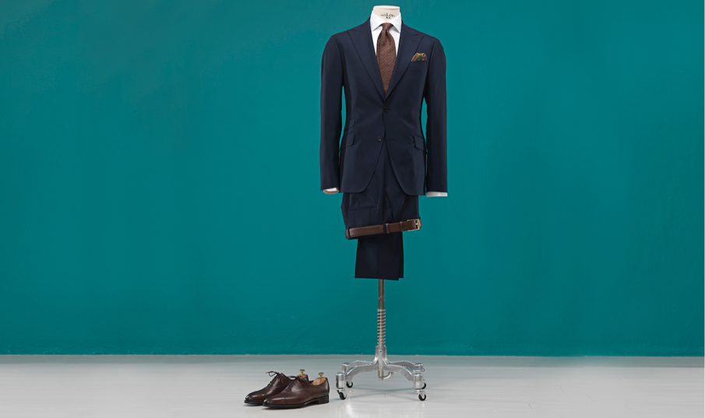”Vi har sedan en lång tid tillbaka en nära relation med King och därför kändes det naturligt att göra ett större samarbete ihop. King står för samma värdegrund som Oscar Jacobson och har likadant sätt att se på kvalitet. När vi berättade för Vitale Baberis Canonico om vårt samarbete med King så ville de gärna hjälpa oss vävde då en exklusiv färg endast för detta ändamål. Så med gemensamma krafter tog vi fram denna fina kostym som vi valt att kalla - affordable luxury”,* säger Mats Pettersson designer Oscar Jacobson.

*För mer information kontakta Presskontakterna på* [*info@presskontakterna.se*](mailto:info@presskontakterna.se) *eller 08-662 24 00*